Министерство образования Республики Беларусь
Учреждение образования
«Белорусский государственный университет информатики
и радиоэлектроники»
Специальность «Программная инженерия»
Кафедра инженерной психологии и эргономики
Учебная дисциплина «Метрология, стандартизация и сертификация
(в информационных технологиях)»
Отчет
по лабораторной работе №2
«Метрики Джилба, Маккейба»
Подготовил: | Студенты гр. 410902
Андала И.О.
Грибач Н.Э.
Проверил: | Болтак С. В.

Минск 2026

1. Цель работы
Изучить метрику Джилба, разработать и проверить программу-парсер с графическим интерфейсом, которая анализирует исходный код на языке Groovy и рассчитывает абсолютную сложность, относительную сложность и максимальный уровень вложенности. Сравнить результаты работы парсера с ручным расчётом.

2. Теоретические сведения
Метрика Джилба применяется для оценки сложности программного кода по количеству управляющих конструкций и глубине их вложенности. В данной работе используются три показателя:
- CL — абсолютная сложность: количество учитываемых операторов ветвления и циклов.
- cl — относительная сложность: отношение абсолютной сложности к общему числу операторов программы.
- CLI — максимальный уровень вложенности управляющих конструкций. Самая внешняя конструкция имеет уровень 0.
В соответствии с принятой в парсере методикой к ветвлениям относятся if, else if, for, for…in, while, do…while и каждая ветка case оператора switch. Оператор switch рассматривается как цепочка вложенных операторов if: каждая ветка case соответствует условию, а default соответствует заключительной ветке else и отдельно в CL не включается. Выражение-селектор switch также не учитывается.
Для расчёта относительной сложности применяется формула:
cl = CL / N
где N — общее количество операторов программы, определяемое в рамках принятой реализации парсера как сумма простых операторов и учитываемых управляющих конструкций.

3. Код анализируемой программы
Для анализа используется консольная программа на языке Groovy. Она считывает количество чисел и сами числа, вычисляет сумму, количество чисел выше заданного порога и количество отрицательных чисел, а затем обрабатывает команду пользователя с помощью оператора множественного выбора switch.
def reader = System.in.newReader()
def count = Integer.parseInt(reader.readLine().trim())
def numbers = []
for (int i = 0; i < count; i++) {
numbers << Integer.parseInt(reader.readLine().trim())
}
def limit
do {
println 'Введите порог (больше 0):'
limit = Integer.parseInt(reader.readLine().trim())
} while (limit <= 0)
def sum = 0
def above = 0
def negative = 0
for (n in numbers) {
sum += n
if (n > limit) {
above++
} else if (n < 0) {
negative++
}
}
def index = 0
while (index < count && numbers[index] >= 0) {
index++
}
println 'Команда (sum, above, negative, first):'
def command = reader.readLine().trim()
switch (command) {
case 'sum':
println sum
break
case 'above':
println above
break
case 'negative':
println negative
break
case 'first':
if (index < count) {
println index
} else {
println 'Отрицательных чисел нет'
}
break
default:
println 'Неизвестная команда'
}

4. Схема алгоритма
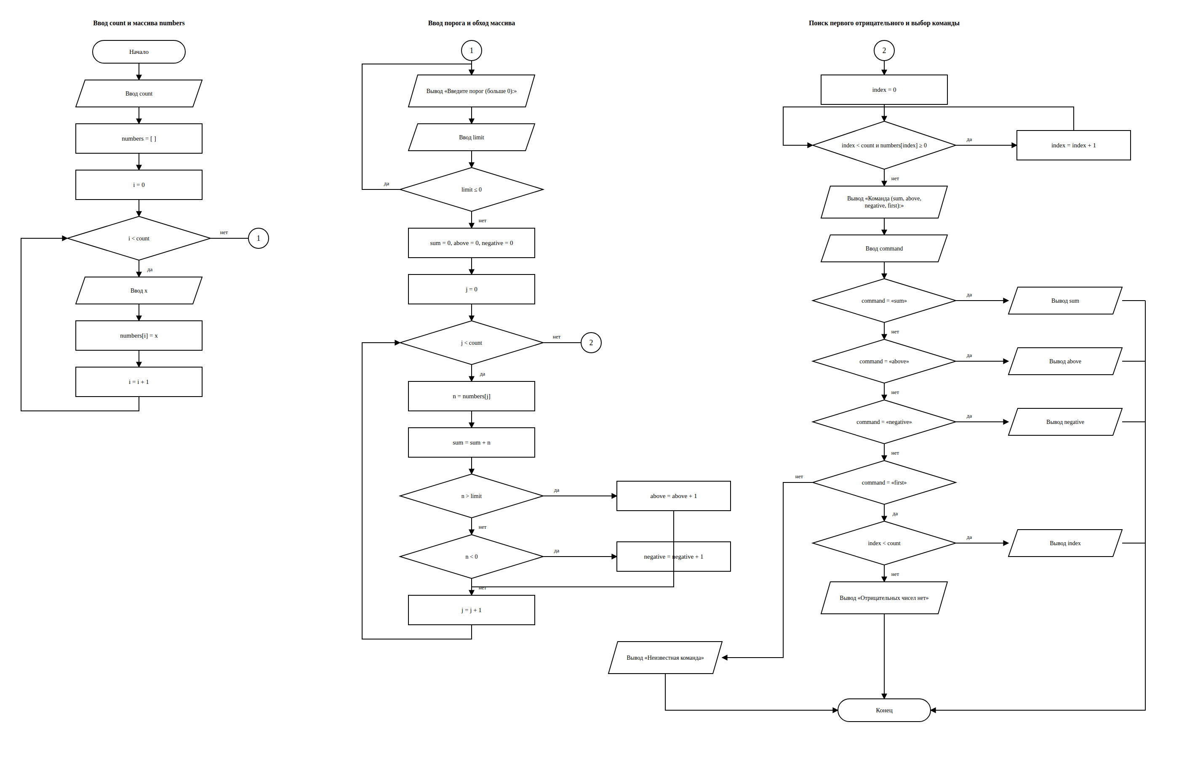
Схема алгоритма, где оператор множественного выбора изображён в виде вложенных друг в друга операторов ветвления, представлен на рисунке 1.

Рисунок 1 – Схема алгоритма программы.

5. Результаты ручного расчёта метрики Джилба
По исходному коду выделены следующие управляющие конструкции:
№ | Конструкция | Уровень | Комментарий
1 | for | 0 | Цикл ввода чисел
2 | do…while | 0 | Повторный ввод порога
3 | for…in | 0 | Обход списка чисел
4 | if | 1 | Проверка n > limit
5 | else if | 2 | Проверка n < 0
6 | while | 0 | Поиск первого отрицательного числа
7 | case → if | 0 | Ветка case sum
8 | case → if | 1 | Ветка case above
9 | case → if | 2 | Ветка case negative
10 | case → if | 3 | Ветка case first
11 | if | 4 | Проверка index < count внутри case first
Абсолютная сложность равна числу найденных конструкций ветвления и циклов:
CL = 4 цикла + 3 оператора if/else if + 4 ветки case = 11
Ветка default отдельной единицей CL не считается. Селектор switch также не считается. Максимальный уровень вложенности определяется по самой глубоко расположенной учитываемой конструкции — if внутри ветки case first:
CLI = 4
При подсчёте простых операторов по правилам реализации парсера получено 27 простых операторов. Тогда общее количество операторов:
N = 27 + 11 = 38
Относительная сложность:
cl = CL / N = 11 / 38 ≈ 0,29
Итог ручного расчёта: CL = 11; cl ≈ 0,29; CLI = 4. При проверке следует сопоставить эти значения с результатами парсера; если реализация парсера по-разному разбирает переносы строк или простые операторы, количество N необходимо уточнить по фактическому выводу программы.

6. Результат работы программы-парсера
Парсер реализован на JavaScript и имеет графический интерфейс в виде веб-страницы. Пользователь может вставить исходный код Groovy в текстовое поле, загрузить файл, выполнить расчёт, восстановить пример или очистить поле. Программа отображает абсолютную сложность CL, относительную сложность cl, максимальный уровень вложенности CLI, а также таблицу найденных управляющих конструкций с номером строки и уровнем вложенности. Результат работы программы-парсера представлен на рисунке 2.
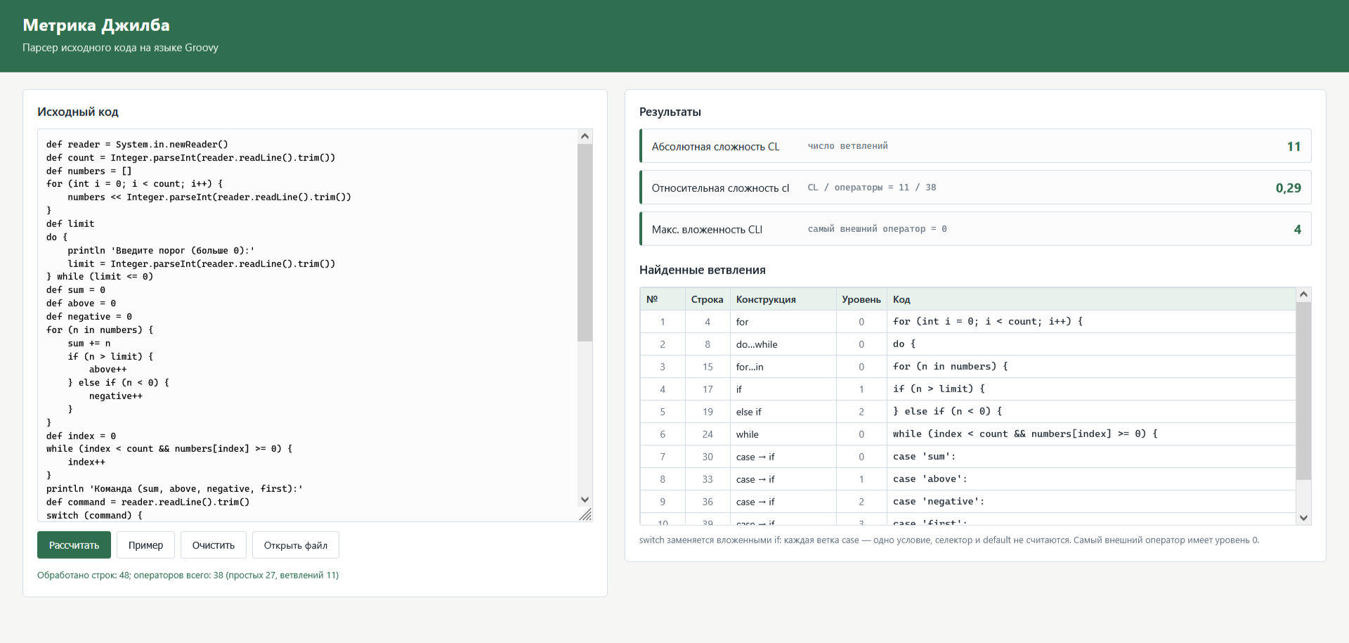

Рисунок 2 - Результат работы программы-парсера.

7. Вывод
В ходе лабораторной работы рассмотрена метрика Джилба и разработан подход к автоматическому анализу исходного кода на языке Groovy. Парсер распознаёт циклы for, for…in, while и do…while, условные конструкции if и else if, а также ветки оператора switch, представляемые как вложенные условия. Для анализируемой программы при принятой методике подсчёта получены значения CL = 11, cl ≈ 0,29 и CLI = 4. Результаты ручного расчёта необходимо проверить сравнением с фактическим выводом парсера.

